びわ湖放送 号
年 月 日
申請団体名
代表者氏名 印
『催しものガイド』放送用テロップについて
後援名義の使用を承認した催事や事業は、びわ湖放送の５分番組『催しものガイド』で告知(文字情報のみ)を無料で放送いたします。（※放送日時は局に一任していただきます。）
告知の放送をご希望の方は、下記に放送用テロップの情報をご記入ください。
応募締切日や開催日が迫っているものは放送出来ない場合がございますので、必ず２か月前までにご提出いただきますようよろしくお願いいたします。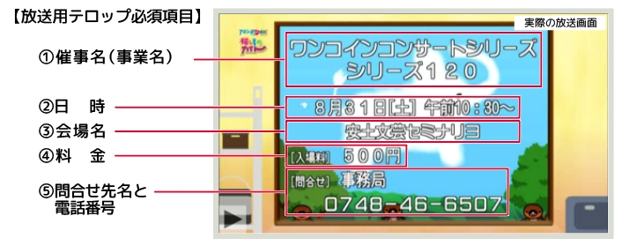
下記にご記入頂いた内容をそのまま放送しますので、間違いの無いよう正確な情報をお書きください。
『催しものガイド』放送用テロップ
『催しものガイド』の放送 □希望する □希望しない
- 催事名
(事業名)
- 日 時  時間記入例  〇午後1時  ×13時 | 年 月 日（ ）～ 年 月 日（ ） 時 分～ 時 分
 | 年 月 日（ ）～ 年 月 日（ ） 時 分～ 時 分
 | 年 月 日（ ）～ 年 月 日（ ） 時 分～ 時 分
- 会場名
- 料 金
- 問合せ先名  と電話番号 | 問合せ先名 | 電話番号
※②・③・④は複数ある場合は全てご記入いただくか、「～他」という表記をお願いいたします。
※テレビで放送されるため、問い合わせを個人の携帯電話の番号などにされる場合は十分ご注意ください。
※この用紙は後援申請書と一緒にご提出ください

